第二课时　从“北大荒”到“北大仓”　我国最大的重工业基地

知能演练提升

读图,完成第1~2题。

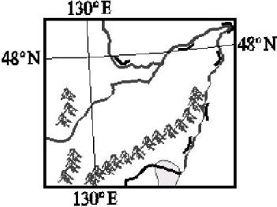

**1**.该图所示平原是我国著名的　　　　商品粮基地。(　　)

A.太湖平原 B.成都平原

C.三江平原 D.辽河平原

**2**.与我国其他商品粮基地相比,图示平原地区成为商品粮基地的优势条件是(　　)。

A.交通发达

B.土壤肥沃,地广人稠

C.水热条件好

D.人均耕地面积广

读“东北地区地形图”,完成第3~4题。

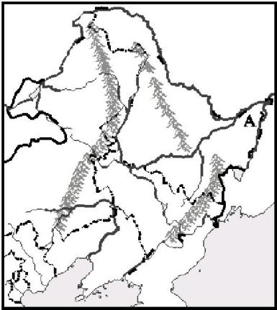

**3**.国家在A附近平原兴建了许多农场,从事粮食生产,但这里对农业生产不利的自然条件是(　　)。

A.低温冻害 B.土壤贫瘠

C.干旱少雨 D.夏季日照时间太短

**4**.关于东北地区的叙述,不正确的是(　　)。

A.耕地面积广大,适宜大规模机械化耕作

B.在夏秋季易发生低温冻害

C.地广人稀,人均耕地全国最多

D.土壤肥沃

三江平原有中国面积最大的沼泽湿地,曾有“北大荒”之称。经过多年开垦,“北大荒”已变成“北大仓”。据此完成第5~7题。

**5**.下列对湿地主要功能的叙述,错误的是(　　)。

A.保持生物多样性,提高环境质量

B.消除一切来自自然和人为的污染物

C.蓄洪防旱,调节气候

D.涵养水源,保持水土

**6**.“北大荒”能变成“北大仓”,是因为(　　)。

①地势平坦　②土壤肥沃　③雨热同期　④人多地少

A.①②④ B.②③④

C.①③④ D.①②③

**7**.东北地区可垦荒地面积虽然很大,但国家已决定停止“北大荒”垦荒,这说明(　　)。

A.东北地区居民的吃饭问题已完全解决

B.保护生态环境比开荒种粮更重要

C.这里将不再是粮食生产基地

D.本区今后应大规模退耕还林,加强抚育与更新

“我的家在东北松花江上,那里有森林煤矿,还有那满山遍野的大豆高粱……”一曲《松花江上》,唱出了东北资源的丰富。联系所学知识,完成第8~10题。

**8**.东北地区是我国重要的(　　)。

①林业基地　②能源基地　③商品粮基地　④重工业基地

A.①②③④ B.①②④

C.③④ D.①②③

**9**.东北平原发展成为我国商品粮基地的最主要的原因是(　　)。

A.地形平坦,土壤肥沃

B.人口密度较低,人均占有耕地多

C.光照条件好,单位面积产量高

D.农业生产的机械化程度高

**10**.随着退耕还林、退耕还草和湿地保护工程的实施,东北三省靠扩大耕地面积、开垦荒地来增加粮食产量的途径将受到限制。东北三省增加粮食产量的合理途径是(　　)。

A.大量施化肥、洒农药

B.大面积采用大棚技术,提高复种指数

C.推广喷灌、滴灌技术

D.增施有机肥,保持土壤肥力

读图,完成第11~12题。

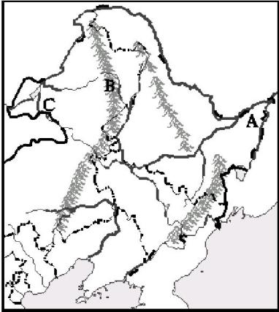

**11**.下列关于东北平原的叙述,错误的是(　　)。

A.我国第二大平原

B.地势坦荡开阔

C.黑土面积广大

D.沼泽湿地较多

**12**.A、B、C三地的土地利用类型分别是(　　)。

A.耕地、草地、林地

B.草地、林地、耕地

C.草地、耕地、林地

D.耕地、林地、草地

读图,完成第13~14题。

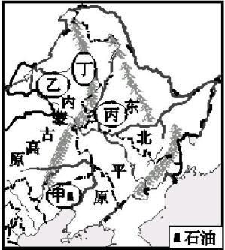

**13**.下列地区的工农业布局符合因地制宜思想的是(　　)。

A.甲地—石油工业

B.乙地—种植业

C.丙地—林业

D.丁地—渔业

**14**.下列对东北三省的描述,正确的是(　　)。

A.地形以高原为主

B.“红土地”广布

C.气候干旱

D.山环水绕、沃野千里

**15**.关于振兴东北老工业基地,下列做法不可行的是(　　)。

A.全面进行综合整治,合理规划

B.建立完善的废弃物回收装置和污染处理系统

C.发展新兴产业和第三产业,增加电子、汽车等工业部门

D.继续发展能源消耗大、污染严重的传统工业部门

**16**.阅读下列材料,完成下列各题。

材料一　中国东北三省示意图。

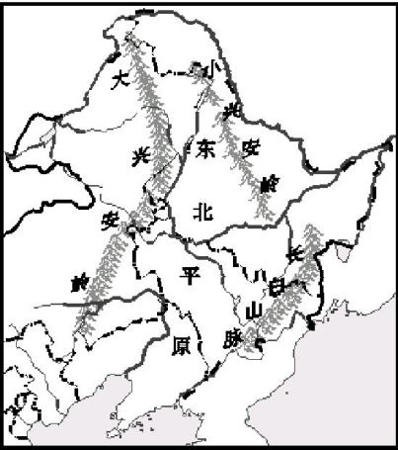

材料二　我国东北三省,山环水绕,沃野千里,大部分地区冬冷夏暖,雨热同期。地势平坦,耕地面积广大,黑土分布广泛,为实现农业机械化提供了得天独厚的条件,成为我国重要的商品粮生产基地。

材料三　东北平原湿地广阔,新中国成立后,东北平原湿地由“北大荒”变成“北大仓”,今天人们又开始有计划地将“北大仓”变成“北大荒”,以保护这里的湿地。

(1)从材料一、二可知,东北平原发展成为我国最大的商品粮生产基地的自然条件:气候　　　　　　　　　　　,地形　　　　,土壤　　　　,水源　　　　。

(2)东北地区农业发展的限制性自然因素是　　　　　　　　。

(3)国家有计划地将“北大仓”变成“北大荒”,以保护湿地。保护湿地的措施有　　　　、　　　　(填写字母)。

A.退耕还湿地

B.扩大耕地面积

C.大力发展家具制造业

D.建立自然保护区

**17**.图1是“东北地区山河分布示意图”,图2是“2010年东北地区粮食产量构成百分比图”。读图,完成下列各题。

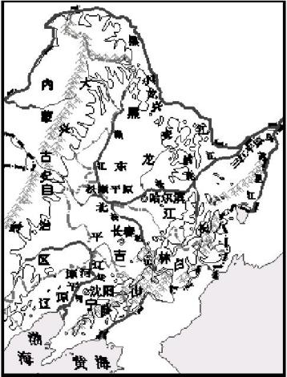

图1

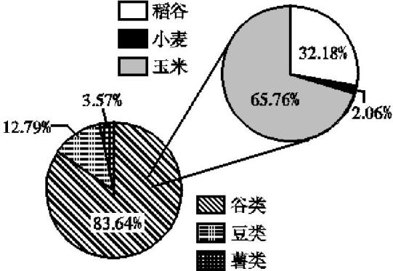

图2

(1)读“东北地区山河分布示意图”,有人得出东北地区山河分布的显著特征是“山环水绕”。请你指出能够支撑这种结论的证据。

“山环”的证据:　。

“水绕”的证据:　。

(2)东北平原是我国著名的粮食产区,这里适宜发展粮食生产的有利自然条件是什么?

(3)从“2010年东北地区粮食产量构成百分比图”中可以看出,在谷类作物中,产量最大的是　　　　。

(4)水稻是一种好暖喜湿的作物。在我国东北地区,水稻不但种植面积大,而且分布纬度高(可达北纬50°),这在世界任何一个地区都是达不到的。你认为东北地区水稻分布纬度高与我国的气候有什么关系?

★**18**.读图,完成下列各题。

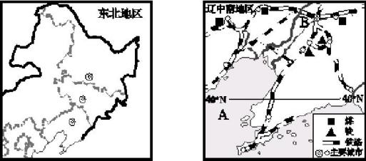

(1)图中东北地区的辽中南工业基地是著名的　　(填“重”或“轻”)工业基地。该工业基地南临黄海和我国最大的内海A　　海,地处　　(填“低”“中”或“高”)纬度地区,自然条件优越。

(2)辽中南工业基地经济发展条件优越,海上运输发达,铁路网密集,资源丰富。辽宁省行政中心B城市　　　　是本区最大的铁路枢纽城市。

(3)对辽中南工业基地经济发展的建议,不符合可持续发展理念的是(　　)。

A.靠海地区可发展造船业

B.大力开采矿产资源,为后续发展储备充足的资金

C.加快企业技术进步,全面提升自主创新能力

D.加强基础设施建设,为全面振兴创造条件

★**19**.读甲、乙图,完成下列各题。

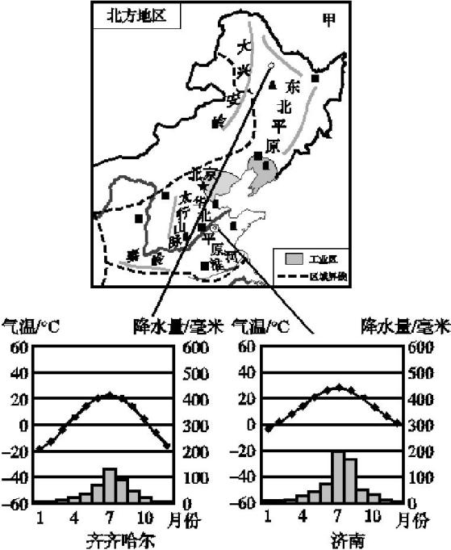

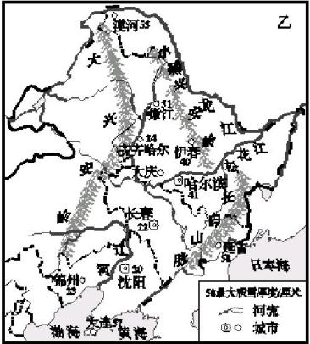

东北三省积雪厚度分布图

(1)华北平原春旱严重,结合济南多年平均各月气温和降水量图,分析该地区春旱形成的原因。

(2)结合资料和所学知识,分析东北平原成为我国商品粮基地的自然条件。(至少两条)

(3)图甲阴影区是我国著名的京津唐和辽中南工业基地,两工业基地发展的共同有利条件有哪些?

(4)结合图乙,比较延吉和长春积雪厚度的差异,并说明导致这种差异的原因。

(5)东北三省传统民居具有房顶坡度大、墙体厚、窗户小的特点,试分析这种传统民居特点与当地自然环境的关系。

参考答案

**知能演练**·**提升**

**1**.C　**2**.D

**3**~**4**.3.A　4.B　第3题,主要考查自然条件对农业生产的影响。A地是位于东北地区的三江平原,冬季寒冷漫长,降雪较多;夏季温暖短促,降水集中,日照时间长;三江平原黑土广布,土壤肥沃,但由于该地纬度较高,农作物生长容易受到低温冻害的影响。第4题,东北地区在春秋季易发生低温冻害。

**5**~**7**.5.B　6.D　7.B　第5题,湿地具有涵养水源、蓄洪防旱、调节气候、维持生物多样性等功能;湿地可以净化水体,但不可能消除一切污染物。第6题,“北大荒”能变成“北大仓”的一个重要原因是地广人稀,本地粮食消耗少。第7题,“北大荒”停止垦荒,主要是为了保护生态环境。

**8**.A　**9**.B　**10**.D

**11**~**12**.11.A　12.D　第11题,东北平原是我国最大的平原,这里地势平坦开阔,黑土广布,沼泽和湿地较多。第12题,A是三江平原,是我国重要的商品粮基地,土地利用以耕地为主;B位于大兴安岭地区,土地利用以林地为主;C位于内蒙古高原,土地利用以草地为主。

**13**~**14**.13.A　14.D　第13题,甲地石油资源丰富,可布局石油工业;乙地位于内蒙古高原,适宜发展畜牧业;丙地位于东北平原地区,适宜发展种植业;丁地位于大兴安岭,适宜发展林业。第14题,山环水绕、沃野千里是对东北三省的描述。

**15**.D　东北老工业基地资源枯竭,环境污染严重,以后不应该发展耗能大、污染严重的工业。

**16**.答案 (1)夏季温暖湿润(雨热同期)　平坦　肥沃(黑土)　充足(丰富或河流众多)

(2)热量不足(热量或低温)

(3)A　D

**17**.解析 第(1)题,考查的是区域地形与河流特征。“山环水绕”是“被山水环绕”的意思,所以列举东北地区外围的山脉与河流是最准确的表述。第(2)题,考查的是地形、气候与农业的关系,体现的是因地制宜的思想。东北地区平原广阔,有肥沃的黑土,处于温带季风气候区,夏季高温多雨,是我国最大的商品粮基地。第(3)题,考查的是从图中获取信息的能力。图中显示,粮食产量中,谷类产量最大;谷类中,玉米产量最大。第(4)题,考查的是气候对农业的影响。水稻是一种喜高温、需水量大的作物,水稻能够在这样的高纬度地区大面积种植,说明这里的水、热条件都很好,这最终归功于夏季风的影响。也就是说,因为东北地区处于温带季风气候区,来自低纬度的夏季风带来暖湿气流,使其夏季高温多雨,满足水稻生长需求。

答案 (1)大兴安岭、小兴安岭、长白山脉　黑龙江、乌苏里江、鸭绿江

(2)平原广阔,土壤肥沃;夏季高温多雨(或雨热同期)。

(3)玉米

(4)夏季风将水热带到了更高的纬度地带(或东北地处温带季风气候区,雨热同期)。

**18**.解析 第(1)题,读辽中南工业基地图可知,A水域是渤海,该工业基地位于40°N附近,属于中纬度地区。辽中南工业基地矿产丰富,以重工业为主。第(2)题,辽中南工业基地图中,城市B为该工业基地的工业中心、交通中心,辽宁省行政中心沈阳。第(3)题,A、C、D三项所述符合可持续发展理念,B项所述将导致后续发展缺乏资源,不符合可持续发展理念。

答案 (1)重　渤　中

(2)沈阳

(3)B

**19**.解析 第(1)题,华北地区的春旱与其气候特点和农业生产密切相关。第(2)题,东北平原是我国主要的商品粮基地,与这里以平原为主的地形、雨热同期的气候、肥沃的黑土等自然条件有关。第(3)题,京津唐和辽中南地区是我国北方重要的工业基地,其发展的有利条件是有丰富的资源、便利的交通、良好的工业基础等。第(4)题,从图上看,延吉位于长白山脉的迎风坡,且距海近,长春位于长白山脉的背风坡,且距海远,影响两地积雪厚度的因素是地形和海陆位置。第(5)题,东北地区传统民居适应了冬季气温低、降雪量大的特点。

答案 (1)春季降水少;气温回升快,蒸发旺盛;正值冬小麦返青,农田需水量大。

(2)地形平坦;土壤肥沃;季风气候,雨热同期;平原面积广阔;土地集中连片,适于机械化耕作。

(3)煤、石油等矿产资源丰富;劳动力资源丰富;水陆交通便利;工业基础好,科技水平高。

(4)延吉积雪厚度高于长春。延吉位于山地,且距海较近,降雪量大。

(5)东北三省冬季降雪较多,房顶坡度大,雪容易滚落,防止积雪压坏房子;东北三省冬季寒冷,大风天气多,墙体厚、窗户小是为了保温。(只要意思相近即可)